

**Mi opinión sobre el semestre**

En lo personal, el semestre me gustó mucho, ya que tuve oportunidad de experimentar nuevas cosas, con nuevos maestros, así como con nuevos compañeros. Los conocimientos que adquirí me serán de gran ayuda para poder continuar con mi educación Media Superior, y además también para mi carrera profesional en educación Superior.



El segundo semestre me pareció que es fundamental, para continuar con el camino en los próximos semestres. Por ejemplo, los temas dados en Geometría y Trigonometría, son básicos para los siguientes niveles en matemáticas. El laboratorio de biología nos sentó las bases para saber cómo se maneja un laboratorio, el reglamento y la forma de comportarse dentro del mismo; y en la Unidad de Aprendizaje de “Computación Básica II”, se muestra como comenzar a 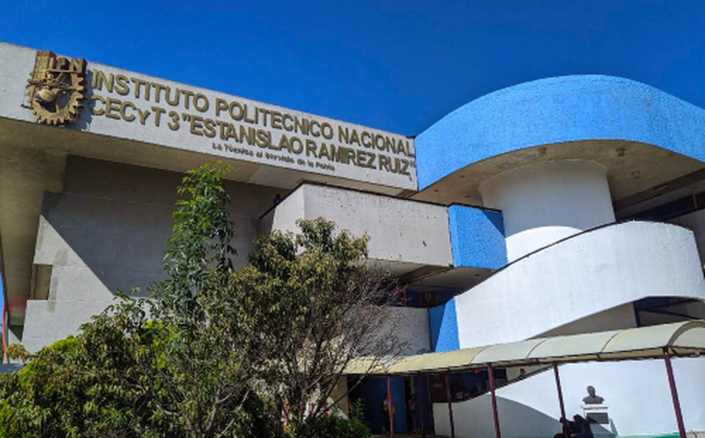generar códigos, que en este caso son páginas web con HTML.